令和２年度地域包括支援センター「取組事例発表会」の開催結果について
資料 ５

取組事例発表会
目 的：地域包括支援センター（以下、センター）での日々の業務の課題解決を検討する中での気づきとともに、好事例の取り組みや課題解決の手法を共有することで各センターの機能強化を図る。また、具体的な取組事例を発信することで、センターの活動について広く知ってもらう。センター職員のプレゼンテーション能力向上をめざし、地域等への発信力向上に寄与する。
日 時：令和２年12月21日（月）14：00～16：00
場 所：大田区役所 本庁舎201・202会議室
参加者：33名（会場）
会場での発表風景はＷｅｂにてライブ配信：14名Ｗｅｂ参加（区職員、民生委員、運営協議会委員）
発表１
「西六郷に通いの場を！～開設から今までの歩み～」
地域包括支援センター西六郷
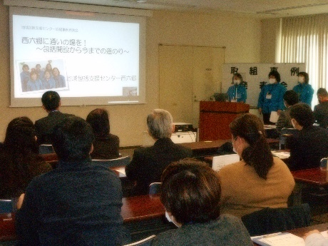
体操を行う自主グループの立ち上げ支援について、包括の関わりや取組みについて発表していただきました。

発表２
「防災会議で見えた地域力
～コロナ禍での地域包括支援センターの活動～」
地域包括支援センターたまがわ
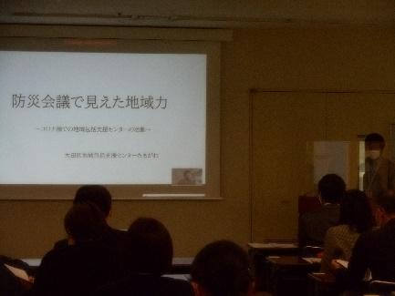
地域の方とともに作り上げた防災のまちづくりについて発表。コロナ禍での包括の関りも報告していただきました。

